Внесен главой местного самоуправления
проект

СОВЕТ ДЕПУТАТОВ
ГОРОДСКОГО ОКРУГА ГОРОД ВЫКСА
НИЖЕГОРОДСКОЙ ОБЛАСТИ
РЕШЕНИЕ

от 2026 №

О внесении изменений в решение Совета депутатов городского округа город Выкса Нижегородской области
от 31 октября 2017 года № 95
«Об утверждении правила благоустройства городского округа
город Выкса Нижегородской области»

В соответствии со статьей 16 Федерального закона от 6 октября 2003 года №131-ФЗ «Об общих принципах организации местного самоуправления в Российской Федерации», пунктом 29 части 1 статьи 22 Устава городского округа город Выкса Нижегородской области
Совет депутатов р е ш и л:

1. Внести в правила благоустройства городского округа город Выкса Нижегородской области, утвержденные решением Совета депутатов городского округа город Выкса от 31 октября 2017 года № 95 (в редакции решений Совета депутатов от 30.04.2019 № 34, от 30.06.2020 №45, от 27.10.2020 № 79, от 28.10.2021 № 22, от 27.09.2022 № 82, от 24.04.2024 № 38), изменения изложив раздел 30 в следующей редакции:

30. Требования к размещению информации (установки вывесок) на территории городского округа город Выкса Нижегородской области

232. Места для установки рекламных конструкций определяются схемой размещения рекламных конструкций, утверждённой в установленном законом порядке. Места для установки рекламных конструкций выбираются с учетом требований законодательства о выборах, о рекламе, об объектах культурного наследия (памятниках истории и культуры) народов Российской Федерации и муниципальных нормативных правовых актов городского округа.
233. Не допускается:
- Размещение рекламных конструкций в местах, не предусмотренных схемой размещения рекламных конструкций;
- Размещение рекламных конструкций без заключенного договора на право установки рекламной конструкции и действующего разрешения;
- Размещение рекламных конструкций без маркировки, с указанием её владельца и номера его телефона. Маркировка должна быть размещена под информационным полем. Размер текста должен позволять его прочтение с ближайшей полосы движения транспортных средств.
- Распространение рекламы и информации на знаках дорожного движения, их опорах или любом ином приспособлении, предназначенном для регулирования дорожного движения;
- Подсветка объектов наружной рекламы и информации, мешающая полноценному отдыху жителей, вызывающая ослепление участников дорожного движения светом, в том числе отраженным;
- Размещение объектов наружной рекламы на зданиях и сооружениях;
- Размещение рекламных сообщений, изображений на поверхностях и конструктивных элементах стационарных и временных ограждений, заборов, строительных ограждений или вместо них;
- Размещение рекламы и информации путем нанесения либо вкрапления с использованием строительных материалов, краски, дорожной разметки и т.п. в поверхность автомобильных дорог и улиц;
- Возвышение фундаментов отдельно стоящих рекламных конструкций над уровнем земли. Допускается размещение выступающих более чем на 5 см фундаментов при наличии бортового камня или дорожных ограждений, при этом они должны быть декоративно-художественно оформлены;
- Размещение объектов наружной рекламы и информации, в том числе звуковой, являющихся источниками шума, вибрации, мощных световых, электромагнитных и иных излучений и полей, вблизи жилых помещений;
- Размещение в пешеходных зонах и на тротуарах штендеров на расстоянии более 5 м от входа в предприятие;
- Установка штендеров, на тротуарах, при ширине тротуара менее 2 м, а также ориентированных на восприятие с проезжей части автомобильных дорог.
- Размещение более двух штендеров у каждого входа в здание.
234. Рекламные конструкции должны:
- Спроектированы, изготовлены и установлены с учетом возможных нагрузок и других воздействий, в соответствии с требованиями санитарных нормативов, правил безопасности, государственных стандартов, технических регламентов и других действующих нормативных документов;
- Иметь подсветку информационного поля, включающуюся в соответствии с графиком работы уличного освещения;
- Не создавать помех для пешеходов, уборки улиц и тротуаров;
- Иметь декоративно оформленную обратную сторону (при одностороннем расположении информационного поля).

235. Вывеска содержит: сведения о профиле деятельности организации, индивидуального предпринимателя, и (или) реализуемых ими товарах, оказываемых услугах, (или) их наименование (фирменное наименование, коммерческое обозначение, изображение товарного знака и знака обслуживания), которые размещают для извещения о фактическом местоположении (месте осуществления деятельности) организации, индивидуального предпринимателя; сведения, размещенные в случаях, предусмотренных законом Российской Федерации от 07.02.1992 г. № 2300–1 О защите прав потребителей.
236. Размещение вывесок на фасадах зданий осуществляется на основании проекта информационного и светового оформления фасада здания, согласованного с администрацией городского округа. Цветовые решения вывесок, фризов, подложек должны соответствовать цветовому оформлению фасадов здания.
237. Общие требования к вывескам:
- Конструкции должны быть безопасны. Спроектированы, изготовлены и смонтированы в соответствии со строительными нормами и правилами, а также нормативными правовыми актами, содержащими требования для конструкций соответствующего типа;
- При проведении монтажных и демонтажных работ информационных конструкций необходимо предпринимать все возможные меры для обеспечения безопасности людей и дорожного движения, сохранности зданий, сооружений и имущества города и граждан;
- Вывески должны размещаться на расстоянии не ближе 2 м от мемориальных досок и адресных знаков;
- Установка и эксплуатация информационных конструкций не должна нарушать прочностные характеристики несущих элементов здания, к которым она присоединяется, затруднять или делать невозможным функционирование объектов инженерной инфраструктуры;
- Организации, управляющие жилищным фондом и обслуживающие его, юридические лица, индивидуальные предприниматели, граждане, являющиеся собственниками, владельцами или арендаторами зданий и помещений обязаны содержать в чистоте и исправном состоянии вывески и их подсветку;
- На вывесках необходимо использовать цвета, гармонирующие с цветом фасада. Если в фирменном стиле компании присутствуют яркие цвета, следует выбрать монохромный вариант вывески. Требования не распространяются на предприятия, чьи брендбуки зарегистрированы в Роспатенте. Если предприятие расположено в ОКН, а его вывеска выполнена в соответствии с брендбуком, но контрастирует с фасадом, необходимо делать её монохромной;
- Вывески, размещаемые на одном фасаде, следует выравнивать по ширине. Существующие вывески в рекомендуемых габаритах выравниваются с остальными по центральной оси;
- Фризы здания и пристроек (одной или нескольких) вдоль одного фасада следует красить в единый цвет (цвета элементов фасада);
- Подложки настенных вывесок, в случае их использования, на фасаде одного здания выполняются одной ширины и в едином цвете;
- На одном фасаде настенные вывески размещаются одного вида с использованием одних и тех же материалов, соблюдая единую ось размещения;
- При размещении настенных вывесок на светопрозрачном фасаде здания следует использовать вывески без подложек.

238. Не допускается:
- Повреждение фасадов зданий при установке вывесок;
- Вертикальная ориентация надписей вывесок, информационных табличек и указателей, расположенных на фасадах зданий;
- Использовать в качестве лицевой стороны информационной конструкции баннерную ПВХ-ткань (за исключением световых коробов);
- При размещении вывесок перекрывать архитектурные элементы зданий (карнизы, лепнину, пилястры и прочие);
- Наносить изображения и надписи непосредственно на поверхность фасадов зданий;
- Размещение на информационных конструкциях посторонних объявлений, надписей, изображений и других сообщений, не относящихся к непосредственным задачам конструкции;
- Размещать вывески на крыше пристроек и входных групп;

239. Владелец информационной конструкции, собственник или арендатор объекта недвижимости, на котором установлены информационные конструкции, не соответствующие требованиям настоящих Правил, обязаны демонтировать их.

240. Настенная вывеска размещается, как правило, на главном фасаде здания над входной группой и содержит информацию об одной организации, располагающейся в этом здании или помещении. Если нет возможности разместить вывеску над входом, она размещается над окнами помещений, занимаемых организацией.
При нехватке места для размещения настенной вывески на фасаде, в том числе из-за присутствия на нём декоративных элементов, необходимо использовать постоянную витринную вывеску или информационную табличку.
241. Настенные вывески организаций, расположенных в помещениях на первых этажах следует размещать на фасаде над окнами этих помещений. Вывески размещаются между верхней границей оконных и дверных проёмов и нижней границей перекрытия второго этажа, а также на фризе или козырьке, при их наличии.
242. Настенные вывески организаций, расположенных в помещениях на цокольных этажах следует размещать на фасадах над окнами этих помещений. Вывески размещаются между верхней границей оконных и дверных проёмов цокольного этажа и нижней границей перекрытия первого этажа, но не ниже 0,60 м от уровня земли до нижнего края настенной вывески, а также на фризе или козырьке, при его наличии.
243. Настенные вывески организаций, расположенных в помещениях подвальных этажей с отдельным входом ниже уровня земли следует размещать над основным входом в помещение и на торцах козырька или фриза над лестничным маршем.
244. Настенные вывески организаций, расположенных в помещениях в пристройках необходимо размещать строго в границах занимаемых помещений, а также на фризах при их наличии.
245. Настенные вывески организаций, расположенных в нестационарных сооружениях (НТО, киосках, террасах, верандах кафе и пр.) следует размещать над входом, на фризе или над светопрозрачными конструкциями.
246. Настенные вывески на фасадах торговых центров размещаются между верхней границей светопрозрачных конструкций первого этажа и нижней границей светопрозрачных конструкций второго этажа.
247. На настенных вывесках с подложкой может размещаться товарный знак организации, её фирменное наименование, коммерческое обозначение и профиль деятельности. Композиция, объём и размеры блока с информацией зависят от пропорций архитектурных элементов фасада и допустимых в зоне размещения вариантов конструктива.
Варианты исполнения настенной вывески с подложкой: плоская, объёмная, сквозная, гравировка.
248. Габаритные размеры настенной вывески с подложкой должны соответствовать следующим параметрам:
Высота настенной вывески с подложкой не должна превышать 700мм;
Длинна настенной вывески с подложкой не должна превышать 70% от длинен фасада здания, либо длинны фасада помещения, занимаемого организацией;
Глубина настенной вывески с подложкой не должна превышать 100мм.
249. Тип подсветки настенной вывески с подложкой: внутренняя, контражурная, внешняя, открытая. Подсветку с рассеивающим светом разрешается размещать на всех типах зданий. Боковую и контурную подсветку с интенсивным светом разрешается размещать на всех типах зданий, кроме жилых домов. Рекомендуется использовать лампы с цветовой температурой света от 2500 до 6000 К.
На настенной вывеске с подложкой необходимо соблюдать минимальный отступ от краёв подложки до блока с информацией – не менее 50мм.
Не допускается размещение настенных вывесок с подложкой на зданиях в исторической части города Выкса.
250. На настенных вывесках без подложки может размещаться логотип, название организации, тип реализуемых товаров и услуг.
Высота настенной вывески без подложки не должна превышать 600мм.
Длинна настенной вывески без подложки не должна превышать 70% от длинны фасада здания, либо длинны фасада помещения, занимаемого организацией.
Глубина настенной вывески без подложки не должна превышать 100мм.
Варианты исполнения: плоская, объёмная, гравировка.
251. Тип подсветки настенной вывески без подложки: внутренняя, контражурная, внешняя, открытая. Подсветку с рассеивающим светом разрешается размещать на всех типах зданий. Боковую и контурную подсветку с интенсивным светом разрешается размещать на всех типах зданий, кроме жилых домов. Рекомендуется использовать лампы с цветовой температурой света от 2500 до 6000 К.
252. Консольная вывеска - конструкция, закрепляемая перпендикулярно фасаду здания, как правило, ориентированная на две стороны. Может выполнять роль вывески или общего указателя с информацией о нескольких предприятиях.
Консольная вывеска размещается на поверхности фасада на одной горизонтальной оси с настенными вывесками только на линии первого этажа.
Варианты исполнения консольной вывески: плоская, объёмная, сквозная, гравировка.
Форма консольной вывески: круглая, прямоугольная, сложной формы, общий указатель.
Тип размещаемой информации: товарный знак или название организации.

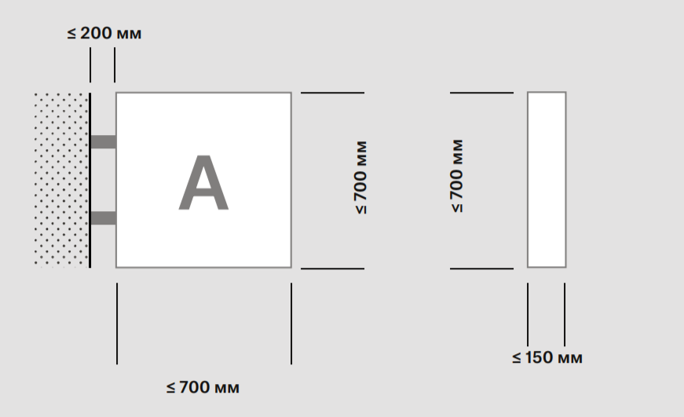

253. Габаритные размеры консольной вывески должны соответствовать следующим параметрам:
Высота консольной вывески не должна превышать 700мм.
Длинна консольной вывески не должна превышать 700мм.
Глубина консольной вывески не должна превышать 150мм.
Диаметр консольной вывески не должен превышать 500мм.

Тип подсветки консольной вывески: внутренняя, контражурная.
Расстояния между консольными вывесками на фасаде одного здания: не менее 10м.
Расстояние от нижнего края консольной вывески до уровня земли: не менее 2,5 м.
На консольной вывеске с подложкой необходимо соблюдать минимальный отступ от краёв подложки до блока с информацией – не менее 50мм.
254. Не допускается размещать консольные вывески в границах жилых помещений, в том числе на глухих торцах фасада, а также размещать консольные вывески на линии выше первого этажа;
255. Консольная вывеска общий указатель предназначены для размещения товарных знаков предприятия, его фирменного или коммерческого наименования, информации о профиле деятельности, а также указатели направления. Композиция, объём и размеры блока с информацией зависят от параметров архитектурных элементов фасада в пределах допустимых габаритов.
Информацию необходимо размещать на центральных осях панелей, выравнивая её по осям. Минимальный отступ оп краёв конструкций до блока с информацией – 50мм.
Блоки с информацией требуется выполнять в единой стилистике: одной высоты и ширины, с одинаковым отступом от краёв конструкции, размещение указателя только в нижней части панели-кронштейна.
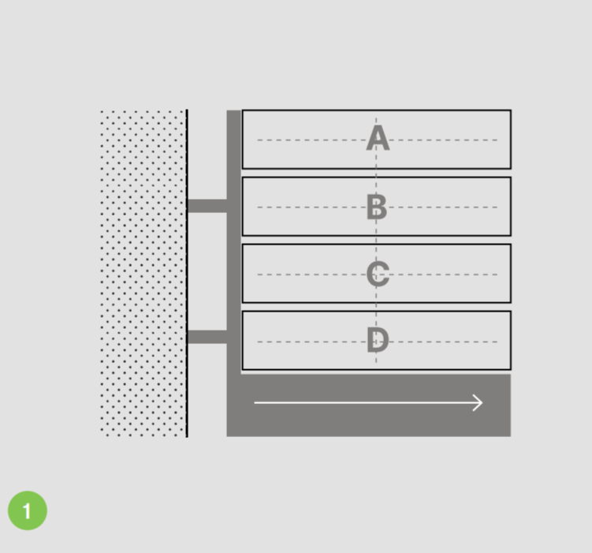

256. Не допускается:
- Размещение более четырёх блоков с информацией на одной вывеске помимо указателя;
- Хаотичное расположение информации на блоках, как относительно панели, так и относительно друг друга;
- Устанавливать блоки с информацией разного размера внутри одной консольной вывески;
- Делать разные отступы между блоков с информацией;
- Использовать более одного указателя на вывеске.

257. Витринная вывеска - информационная конструкция в объёмном или плоском исполнении, размещенная с внутренней стороны светопрозрачной поверхности (витрина, дверное остекление).
Размещается на постоянной или временной основе.
Тип размещаемой информации: логотип, название, тип товаров и услуг.
Тип подсветки: внутренняя, контражурная.
Варианты исполнения: плоская, объёмная.
Высота витринной вывески ограничивается исходя из значений доли площади вывески от площади стеклянного полотна, но не должна превышать 400 мм.
Витринная вывеска может размещаться во всю ширину светопрозрачной поверхности (витрины).

Не допускается перекрытие светопрозрачных конструкций более чем на 30% и размещение в окнах второго и выше этажей постоянных вывесок с подложкой.

258. Табличка - прямоугольная конструкция, закрепленная на фасаде рядом со входом в помещение, при нехватке места на фасаде — с внутренней стороны остекления дверного проема.
Выполняет роль информационного указателя и содержит информацию об одном или нескольких предприятиях. При необходимости, табличка размещается на боковой стенке между помещениями или в формате витринной вывески.
Если в здании расположено несколько организаций с общим входом, их вывески могут размещаться на небольших симметричных табличках высотой не более 200мм. по бокам от входной группы. При этом, они должны быть одного формата и вида, а также выполнены из одного материала. Также это может быть общий указатель, на котором крепятся отдельные таблички с наименованием организаций.
Варианты исполнения: плоская, объёмная, сквозная, гравировка.
Форма: прямоугольная, общий указатель.
Тип размещаемой информации: логотип, название, режим работы, меню заведения общественного питания.
Тип подсветки: внутренняя, контражурная.
259. Габаритные размеры таблички должны соответствовать следующим параметрам:
Высота таблички не должна превышать 800мм.
Длинна таблички не должна превышать 600мм.
Глубина таблички не должна превышать 30мм.
Отступ от краёв таблички до блока с информацией не должен быть менее 25мм. с каждой стороны.
260. На табличках — общих указателях, кроме указателя направления и номера этажа, необходимо размещать товарный знак предприятия, указывать его фирменное наименование, коммерческое обозначение, профиль деятельности и режим работы.
Указатель направления для нескольких предприятий следует размещать в верхней части таблички, а блоки текста выравнивать по левому краю. Номер этажа, где расположено предприятие, следует размещать в общем блоке с наименованием этого предприятия.

261. Крышная вывеска - крупногабаритная вывеска, размещаемая на крыше здания.

Выполняется без подложки.
Высота крышной вывески не должна превышать:
- 800мм. для объектов с количеством надземных этажей 1-2;
- 1200мм. для объектов с количеством надземных этажей 3-5;
- 1800мм. для объектов с количеством надземных этажей 6-9;
- 2200мм. для объектов с количеством надземных этажей более 9.

Длинна крышной вывески не должна превышать 50% длинны фасада здания.
Глубина крышной вывески не должна превышать 20% от высоты этой вывески.
Варианты исполнения: объёмная.
Тип размещаемой информации: логотип, название, вид товаров и услуг.
Тип подсветки: внутренняя.
Цвет каркаса: RAL 7016, 7021, 7022, 7024, 7043, 9006, 9007.
262. Установка крышной вывески может осуществляться на основании проекта, выполненного специализированной организацией, в составе которого выполнены расчеты снеговой и ветровой нагрузки.
263. Не допускается:
- размещение крышных вывесок на нестационарных торговых объектах, исключением являются объекты формата автомагазин (фудтрак на колесах);
- размещение крышных вывесок в исторической части города;
- размещение крышных вывесок на зданиях, являющимися объектами культурного наследия, выявленными объектами культурного наследия, а также зданиях, построенных до 1952 года включительно;
- размещение на крыше здания более одной крышной вывески;
- размещение крышных вывесок на многоквартирных жилых домах.

264. Информационное поле крышных вывесок располагается параллельно поверхности фасадов, по отношению к которым они установлены, выше линии карниза, парапета.
На территории городского округа должны быть предусмотрены места (территории общего пользования, дворовые территории, подъезды многоквартирных домов, остановки пассажирского транспорта и иные места) для установки средств размещения информации для размещения гражданами на бесплатной основе информационных материалов и объявлений бытового (частного) назначения, не связанных с осуществлением предпринимательской деятельности.

265. Порядок предоставления муниципальной услуги
«Установка информационной вывески, согласование дизайн-проекта размещения вывески»
.
1. Лицами, имеющими право на получение услуги, являются индивидуальные предприниматели и юридические лица.

Результатом предоставления услуги является:
1.1. Уведомление о согласовании установки информационной вывески, дизайн-проекта размещения вывески;
1.2. Исправление допущенных опечаток и (или) ошибок в выданных документах;
1.3. Дубликат выданного в результате предоставления услуги документа.
Уведомление о согласовании установки информационной вывески, дизайн-проекта размещения вывески оформляется в соответствии с формой.
Решение об отказе в предоставлении услуги оформляется в соответствии с формой.
Уведомление подписывается уполномоченным должностным лицом Администрации. В случае обращения в электронном формате разрешение оформляется в форме электронного документа, подписанного усиленной электронной подписью должностного лица Администрации.
1.4. Формой предоставления услуги (документом, содержащим решение о предоставлении услуги, на основании которого Заявителю предоставляются ее результаты), является правовой акт Администрации, содержащий обязательные реквизиты в соответствии с требованиями законодательства.
1.5. Результаты услуги могут быть получены посредством ЕПГУ, РПГУ в форме электронного документа, подписанного усиленной квалифицированной электронной подписью должностного лица, уполномоченного на принятие решения.
Результат предоставления услуги направляется Заявителю одним из следующих способов:
1) посредством почтового отправления;
2) в личный кабинет Заявителя на ЕПГУ, РПГУ, на электронную почту;
3) в МФЦ;
4) лично Заявителю либо его уполномоченному представителю в Администрации.

2. Срок предоставления услуги

1.1. Максимальный срок предоставления услуги не должен превышать 15 рабочих дней со дня получения заявления с приложением документов, необходимых для предоставления услуги.
1.2. Срок исправления опечаток (ошибок) в выданных по результатам услуги документах составляет три рабочих дня со дня поступления заявления.
1.3. Срок выдачи дубликата документа по результатам предоставления услуги составляет 3 рабочих дня со дня поступления заявления.

3. Исчерпывающий перечень документов, необходимых для предоставления услуги, подлежащих представлению Заявителем.

Исчерпывающий перечень документов, необходимых для предоставления услуги

Результат «Уведомление о согласовании установки информационной вывески, дизайн-проекта размещения вывески»
1 | Категория заявителя: | Юридическое лицо, индивидуальный предприниматель
1 | Документы и информация, которые заявитель должен представить самостоятельно: | 1. Заявление о предоставлении услуги  2. Документ, удостоверяющий личность Заявителя;  3. Документ, подтверждающий полномочия представителя Заявителя, в случае, если с заявлением о предоставлении услуги обращается представитель заявителя;  3. Правоустанавливающий документ на объект недвижимого имущества, в котором размещается заявитель (в случае, если необходимые документы и сведения о правах на объект отсутствуют в ЕГРН);  4. Согласие собственника (законного владельца) объекта недвижимого имущества на размещение информационной вывески (в случае, если для установки вывески используется имущество иных лиц);  5. Дизайн-проект, включающий в себя текстовые и графические материалы.
1 | Документы, которые заявитель вправе представить по собственной инициативе: | 1. Выписка из ЕГРЮЛ;  2. Выписка из ЕГРН;  3. Сведения из Государственного реестра товарных знаков и знаков обслуживания Российской Федерации, если в дизайн-проекте указан товарный знак или знак обслуживания.
1 | Способы подачи документов и информации | 1. Посредством почтового отправления;  2. Посредством ЕПГУ, РПГУ, электронной почты;  3. В МФЦ;  4. Лично Заявителем либо его представителем в ходе личного приема в Администрации.
Результат «Исправление допущенных опечаток и (или) ошибок в выданных в результате предоставления услуги документах»
1 | Категория заявителя: | Индивидуальный предприниматель, юридическое лицо, обратившиеся как лично, так и через представителя
1 | Документы и информация, которые заявитель должен представить самостоятельно: | 1. Заявление об исправлении допущенных опечаток и (или) ошибок в выданных в результате предоставления услуги документах;  2. Документ, подтверждающий полномочия представителя Заявителя, в случае, если с заявлением обращается представитель заявителя;  3. Документы, подтверждающие допущенную опечатку и (или) ошибку (если такие документы отсутствуют в распоряжении Администрации).
1 | Документы, которые заявитель вправе представить по собственной инициативе: | 1. Выписка из Единого государственного реестра юридических лиц о регистрации юридического лица - если заявителем является юридическое лицо (при необходимости);  2. Выписка из Единого государственного реестра индивидуальных предпринимателей если заявителем является индивидуальный предприниматель (при необходимости).
1 | Способы подачи документов и информации | 1. Посредством почтового отправления;  2. Посредством ЕПГУ, РПГУ, электронной почты;  3. В МФЦ;  4. Лично Заявителем либо его представителем в ходе личного приема в Администрации.
Результат «Дубликат выданного в результате предоставления услуги документа»
1 | Категория заявителя: | Индивидуальный предприниматель, юридическое лицо, обратившиеся как лично, так и через представителя
1 | Документы и информация, которые заявитель должен представить самостоятельно: | 1. Заявление о выдаче дубликата выданного в результате предоставления услуги документа;  2. Документ, подтверждающий полномочия представителя Заявителя, в случае, если с заявлением обращается представитель заявителя.
1 | Документы, которые заявитель вправе представить по собственной инициативе: | 1. Выписка из Единого государственного реестра юридических лиц о регистрации юридического лица - если заявителем является юридическое лицо (при необходимости);  2. Выписка из Единого государственного реестра индивидуальных предпринимателей - если заявителем является индивидуальный предприниматель (при необходимости).
1 | Способы подачи документов и информации | 1. Посредством почтового отправления;  2. Посредством ЕПГУ, РПГУ, электронной почты;  3. В МФЦ;  4. Лично Заявителем либо его представителем в ходе личного приема в Администрации.

Исчерпывающий перечень оснований для отказа в приеме запроса о предоставлении услуги и документов, необходимых для предоставления услуги, оснований для приостановления предоставления услуги или отказа в предоставлении услуги

Результат «Уведомление о согласовании установки информационной вывески, дизайн-проекта размещения вывески»
Категории заявителей | Индивидуальный предприниматель, юридическое лицо, обратившиеся как лично, так и через представителя
Основания для отказа в приеме запроса о предоставлении услуги и документов, необходимых для предоставления услуги | 1. Заявление подано в орган местного самоуправления или организацию, в полномочия которых не входит предоставление услуги;  2. Неполное заполнение полей в форме заявления, в том числе в интерактивной форме заявления на ЕПГУ, РПГУ;  3. Представление неполного комплекта документов, необходимых для предоставления услуги;  4. Представленные документы утратили силу на момент обращения за услугой (документ, удостоверяющий личность; документ, удостоверяющий полномочия представителя Заявителя, в случае обращения за предоставлением услуги указанным лицом);  5. Представленные на бумажном носителе документы содержат подчистки и исправления текста, не заверенные в порядке, установленном законодательством Российской Федерации;  6. Представленные в электронном виде документы содержат повреждения, наличие которых не позволяет в полном объеме использовать информацию и сведения, содержащиеся в документах для предоставления услуги;  7. Заявление и документы, необходимые для предоставления услуги, поданы в электронной форме с нарушением требований, установленных нормативными правовыми актами;  8. Выявлено несоблюдение установленных статьей 11 Федерального закона от 6 апреля 2011 г. № 63-Ф3 «Об электронной подписи» условий признания действительности усиленной квалифицированной электронной подписи.
Основания для приостановления предоставления услуги | Основания для приостановления предоставления услуги отсутствуют
Основания для отказа в предоставлении услуги | 1. В случае обращения за результатом «Уведомление о согласовании установки информационной вывески, дизайн-проекта размещения вывески» для всех категорий заявителей:  - Противоречие документов или сведений, полученных с использованием межведомственного информационного взаимодействия, представленным Заявителем документам или сведениям;  - Обращение за предоставлением услуги лица, не являющегося Заявителем на предоставление услуги (в случае, если указанное основание было выявлено при процедуре принятия решения о предоставлении услуги);  - Отсутствие согласия собственника (законного владельца) объекта недвижимости на размещение информационной вывески;  - Отсутствие у Заявителя прав на товарный знак и знак обслуживания, указанный в дизайн – проекте размещения вывески;  - Несоответствие представленного Заявителем дизайн-проекта размещения вывески требованиям пункта _____ правил размещения и содержания информационных вывесок, предусмотренных правилами благоустройства городского округа город Выкса Нижегородской области, утвержденных решением Совета депутатов городского округа город Выкса от 31.10.2017 № 95.  2. В случае обращения за результатом «Исправление допущенных опечаток и (или) ошибок в выданных в результате предоставления услуги документах» для всех категорий заявителей:  - Отсутствие допущенных опечаток и (или) ошибок;  - Обращение лица, не являющегося заявителем (его представителем).  3. В случае обращения за результатом «Дубликат выданного в результате предоставления услуги документа»:  - Обращение лица, не являющегося заявителем (его представителем).

2. Настоящее решение вступает в силу со дня его официального опубликования.

Глава местного самоуправления Председатель Совета депутатов

В.В. Кочетков Д.В. Махров

